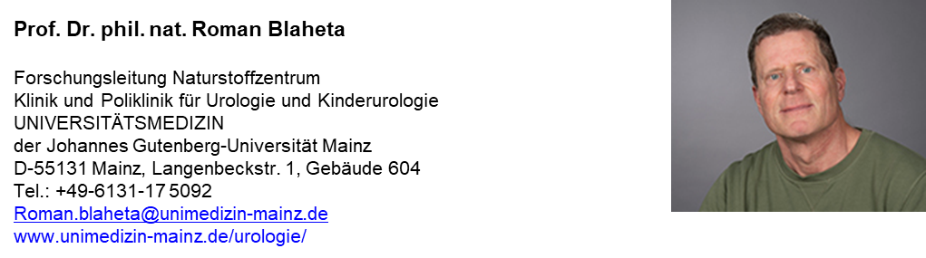

**Akademischer Werdegang**

1990 – 1994 Promotionsarbeit (Thema. Transplantations-Immunologie), Goethe-Universität Frankfurt

1994 Promotion zum Dr. phil. nat.

2002 Habilitation für das Fach „Immunologie“

2007 Verleihung der Bezeichnung „Außerplanmäßiger Professor“

**Beruflicher Werdegang**

1991-1998 Wissenschaftliche Leitung des Transplantations-Immunologischen Labors, Goethe-Universitätsklinik, Klinik für Allgemein- und Gefäßchirurgie.

1995 Forschungsaufenthalt am St Mary's Hospital, London.

1998-2002 Wissenschaftlicher Assistent am Zentrum der Kinder-und Jugendheilkunde, Goethe-Universitätsklinik, Frankfurt.

2003-2021 Wissenschaftliche Leitung des urologischen Forschungslabors, Zentrum für Chirurgie, Goethe-Universitätsklinik, Frankfurt.

Ab 2022 Wissenschaftliche Forschungsleitung des Naturstoffzentrums der Klinik und Poliklinik für Urologie und Kinderurologie, Johannes Gutenberg-Universität Mainz.

**Auszeichnungen**

1995 Stipendium der „European Society of Organ Transplantation“

1995-1997 Stipendium der Adolf Messer-Stiftung

1998-2002 Stipendium des Vereins „Hilfe für krebskranke Kinder Frankfurt e. V.“

2008 Werner Stähler Gedächtnispreis

2013 Werner Stähler Gedächtnispreis

2019 Best Paper Award

**Publikationen**

Über 200 Publikationen in internationalen Peer-Reviewed Journalen.

**Eingeworbene Drittmittel (letzte 5 Jahre)**

1,5 Mio Euro (gerundet).

**Mitgliedschaften**

Südwestdeutsche Gesellschaft für Urologie

Deutsche Gesellschaft für Zellbiologie  
Deutsche Gesellschaft für Immunologie

**Ausgewählte Veröffentlichungen**

Markowitsch SD, Pham T, Rutz J, Chun FK, Haferkamp A, Tsaur I, Juengel E, Ries N, Thomas A, **Blaheta RA**. Growth of Renal Cancer Cell Lines Is Strongly Inhibited by Synergistic Activity of Low-Dosed Amygdalin and Sulforaphane. Nutrients. 2024 Oct 31;16(21):3750.

**Blaheta RA**, Han J, Oppermann E, Bechstein WO, Burkhard K, Haferkamp A, Rieger MA, Malkomes P. Transglutaminase 2 promotes epithelial-to-mesenchymal transition by regulating the expression of matrix metalloproteinase 7 in colorectal cancer cells via the MEK/ERK signaling pathway. Biochim Biophys Acta Mol Basis Dis. 2025 Jan;1871(1):167538.

Kamdem MHK, Zingue S, Grein T, Maxeiner S, Rutz J, Mmutlane EM, Njamen D, **Blaheta RA**, Ndinteh DT. Aridanin and oleanane-3- O-β-D-glucoside-2'-acetamide obtained from Tetrapleura tetraptera (Schumach. & Thonn) Taub. (Fabaceae) induces potent apoptotic activity in human prostate cancer cells. J Ethnopharmacol. 2024 Jan 30;319(Pt 3):117298. Blaheta, Ndinteh gleichberechtigt.

Xie H, Rutz J, Maxeiner S, Grein T, Thomas A, Juengel E, Chun FK, Cinatl J, Haferkamp A, Tsaur I, **Blaheta RA**. Sulforaphane Inhibits Adhesion and Migration of Cisplatin- and Gemcitabine-Resistant Bladder Cancer Cells In Vitro. Nutrients. 2024 Feb 23;16(5):623.

Tsaur I, **Blaheta RA**, Dotzauer R, Brandt MP, Gandaglia G, Sinescu I, Mirvald C, Olivier J, Surcel C; EAU-YAU Prostate Cancer Working Party. Focal therapy for primary tumor and metastases in de novo or recurrent oligometastatic prostate cancer: current standing and future perspectives. World J Urol. 2023 Aug;41(8):2077-2090.

Juratli MA, Zhou H, Oppermann E, Bechstein WO, Pascher A, Chun FK, Juengel E, Rutz J, **Blaheta RA**. Integrin α2 and β1 Cross-Communication with mTOR/AKT and the CDK-Cyclin Axis in Hepatocellular Carcinoma Cells. Cancers (Basel). 2022 May 14;14(10):2430.

Tsaur I, Thomas A, Juengel E, Maxeiner S, Grein T, Le QC, Muschta V, Rutz J, Chun FKH, **Blaheta RA**. Deciphering the Molecular Machinery-Influence of sE-Cadherin on Tumorigenic Traits of Prostate Cancer Cells. Biology (Basel). 2021 Oct 7;10(10):1007.